Ocean Explorer – Game Concept

Informations générales :
Titre : Ocean Explorer
Genre : Shoot them up
Solo/Multi : Solo
Plateforme : Pc, Mobile
Cible : Casual, grand public
Business Model : Retail

Valeurs : Récompense la dextérité, la persévérance
Intentions : Recréer la sensation d’adrénaline au fur et à mesure que le jeu devienne plus dur et que le joueur veuille faire meilleur score

Pitch :

Sur une planète aquatique, un explorateur cherche à récupérer un maximum de données sur les profondeurs aquatiques.

Gameplay :
Esquiver les ennemis et les tirs ennemis
Rester en vie
Gagner des points de survie
Viser le tir sur les ennemis
Réduit le nombre d’ennemis
Réduit le nombre d’ennemis
Gagne des points

Condition de victoire : Faire le meilleur score

Vue de côté
Déplacement libre

Direction Artistique :

Graphismes : Simple, colorée
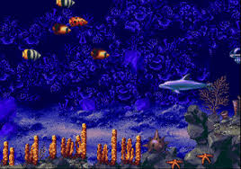

Audio : Entrainante, début lent qui monte en puissance

USP/KSP :
- Shmup sous l’océan
- Système de difficulté progressive

Références :

